وزارة التعليم  إدارة التعليم بمنطقة  مدرسة : |  |  |  |  |  |  | الصف : الثاني المتوسط  المادة : رياضيات  الزمن : ساعتان و نصف  التاريخ : / 7 / 1447هـ
اختبار نهائي الفصل الدراسي الأول ( الدور الأول ) للعام الدراسي 1447هـ
الدرجة  رقما |  | الدرجة  كتابة |  |  | المصحح |  |  | المراجع
الدرجة  رقما | 40 | الدرجة  كتابة |  |  | التوقيع |  |  | التوقيع
الاسم : | رقم الجلوس :

20 درجة
السؤال الأول / اختر الإجابة الصحيحة لما يلي :
1/ يكتب الكسر الاعتيادي $\frac{4}{5}$ على صورة كسر عشري :
أ) 0,8 | ب) 0,5 | جـ) 0,7 | د) 0,6
2/ الإشارة المناسبة لتكون الجملة التالية صحيحة $\frac{1}{3}$ $\frac{1}{4}$
أ) < | ب) > | جـ) = | د) ≤
3/ ناتج الضرب في أبسط صورة $\frac{1}{2}$ × $\frac{2}{3}$ =

أ ) $\frac{3}{5}$ | ب) $\frac{٣}{6}$ | جـ) $\frac{1}{3}$ | د) $\frac{4}{3}$
4/ ناتج الجمع في أبسط صورة $\frac{1}{4}$ + $\frac{1}{4}$ =

أ ) $\frac{١}{٢}$ | ب) $\frac{2}{8}$ | جـ) $\frac{١}{5}$ | د) $\frac{2}{7}$
5/ قيمة العبارة 3 ⁻² =

أ ) -9 | ب) $\frac{3}{9}$ | جـ) 9 | د) $\frac{1}{9}$
6/ يكتب العدد 6,1 × ²10 بالصيغة القياسية :

أ) 610 | ب) 0061 , 0 | جـ) 061, 0 | د) 061, 0
7/ قيمة : $\sqrt{\frac{61}{94}}$ =
أ) $\frac{٤}{٦}$ | ب) $\frac{٤}{٧}$ | جـ) $\frac{٣}{٥}$ | د) $\frac{٥}{٧}$
8/ أي من الأعداد التالية غير نسبي ؟

أ) -7 | ب) $\sqrt{001}$ | جـ) $\frac{٢}{٣}$ | د) $\sqrt{٠١}$
9/ تقدير $\sqrt{71}$ إلى أقرب عدد كلي :

أ) 4 | ب) 6 | جـ) 5 | د) 3
10/ الجدول التالي يبين أن العلاقة بين عدد الزبائن و كمية القماش علاقة خطية
فالمعدل الثابت للتغير هو :
عدد الزبائن | 2 | 4 | 6
كمية القماش (م) | 7 | 1٤ | 2١

أ) $\frac{7}{4}$ | ب) $\frac{2}{٧}$ | جـ) $\frac{1}{7}$ | د) $\frac{4}{7}$
11/ تسمى المضلعات التي لها الشكل نفسه :

أ) مضلعات متعامدة | ب) مضلعات متطابقة | جـ) مضلعات متقاطعة | د) مضلعات متشابهة
12/ تسمى الصورة الناتجة عن تكبير شكل معطى أو تصغيره :

أ) تمددًا | ب) تكبير | جـ) مركز التمدد | د) تصغير
13/ النسبة المئوية للعدد 15 من 60

أ) 45% | ب) 25% | جـ) 20% | د) 15%
14/ احسب ذهنيا 50% من 120

أ) 40 | ب) 70 | جـ) 80 | د) 60
15/ إذا كانت الكمية الجديده أكبر من الكمية الأصلية فإن التغير المئوي يسمى

أ) الزيادة المئوية | ب) النقصان المئوي | جـ) ثمن البيع | د) الخصم
16/ مجموع قياسات الزوايا الداخلية في المضلع الرباعي :

أ) ⁵160 | ب) ⁵180 | جـ) ⁵360 | د) ⁵280
17/ صورة النقطة ( 1 ، -1 ) بالانعكاس حول محور السينات

أ) ( -1 ، -1 ) | ب) ( -1 ، 1 ) | جـ) ( 1 ، 1 ) | د) ( 2 ، -2 )
18/ يسمى المستقيمان اللذان يتقاطعان بزاوية قائمة :
أ) مستقيمين متعامدين | ب) مستقيمين متناظرين | جـ) مستقيمين متوازيين | د) مستقيمين متطابقين
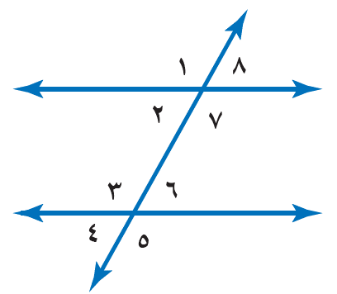

19/ العلاقة بين 7 و 3

أ) متبادلتان خارجيًا | ب) متبادلتان داخليًا | جـ) متناظرتان | د) لا توجد علاقة بينهما
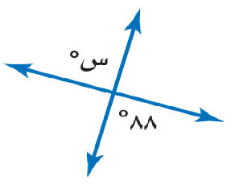

20/ قيمة س في الشكل المقابل

أ) ⁵90 | ب) ⁵100 | جـ) ⁵88 | د) ⁵70

10 درجات
السؤال الثاني / ضع علامة ( ✓ ) أمام العبارة الصحيحة وعلامة ( ✘ ) أمام العبارة الخاطئة :
1- | يسمى العدد الذي يمكن كتابته على صورة كسر عددًا نسبيًا
2- | ⁰5 = 5
3- | الإحداثي السيني للزوج المرتب ( 6 ، 7 ) هو 7
4- | $\frac{2}{3}$ × $\frac{3}{2}$ = 1
5- | يسمى المبلغ الذي يتم طرحه من المبلغ الأصلي خصمًا
6- | 75% = $\frac{4}{3}$
7- | التغير المئوي = $\frac{مقدار التغير}{الكمية الأصلية}$
8- | الزاويتان المتكاملتان هما الزاويتان اللتان مجموع قياسيهما يساوي ⁵90
9- | يقال إن الشكل متماثل حول محور إذا أمكن طيه فوق مستقيم
10- | الانسحاب هو انتقال الشكل من موقع الى آخر دون تدويره
10 درجات

السؤال الثالث :
( أ )- اكتب معادلة لإيجاد طول الضلع المجهول في المثلث التالي ، ثم أوجد الطول المجهول ؟
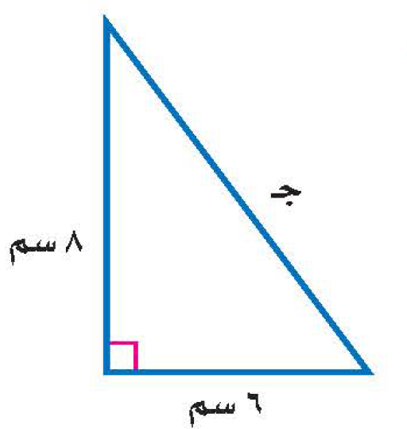

( ب )- أوجد حل التناسب التالي :

$\frac{ك}{5}$ = $\frac{4}{2}$

( ج )- يبين الجدول طول ثامر عندما كان عمره 6 سنوات و 11سنة ، أوجد معدل التغير في طوله خلال هذين العمرين
الطول (سم ) | 120 | 130
العمر (سنة ) | 6 | 11

( د )- في الشكل الآتي اذا كان : △ س ص ع $≅$ △ ل ك م
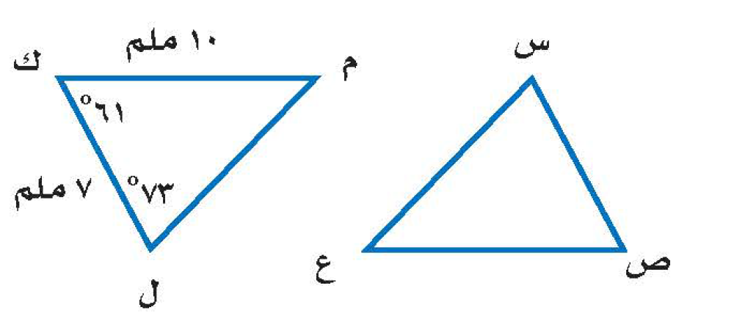
أوجد القياسات التالية :
1)- ق س

2)- ص ع

3)- ق ع

انتهت الأسئلة خالد
وزارة التعليم  الإدارة العامة للتعليم بمنطقة الجوف  متوسطة |  |  |  |  |  |  |  | التاريخ : / 7 / 14447هـ
 |  |  |  |  |  |  |  | المادة / رياضيات .
 |  |  |  |  |  |  |  | الصف / ثاني متوسط .
 |  |  |  |  |  |  |  | الزمن / ساعـتان ونصف
اسم الطالب / ................................................................................................................................. |  |  |  |  |  |  | الفصل :
أسئلة اختبارالدور الاول للفترة الدراسية الاولى للعام الدراسي 1447 هـ
الدرجة رقماً |  | الدرجة كتابة | ..................................  درجة فقط |  | اسم المصحح | توقيع المصحح |  | اسم المراجع | توقيع المراجع
الدرجة رقماً | 40 | الدرجة كتابة
السؤال الأول: اختر الإجابة الصحيحة فيما يلي :

- الكسر %؛8 يكتب على صورة كسر عشري كالتالي :
ا~ 0,256 | ب~ 5,8 | ج~ 0,625 | د~ 0,85
- ناتج $؛7 × #؛5 في أبسط صورة =
ا~ &؛2 ؛1 | ب~ )؛1@؛2 | ج~ @؛0!؛3 | د~ @؛5!؛3
- ناتج #؛7 + !؛2 في أبسط صورة =
ا~ #؛4!؛1 | ب~ #؛4 ؛1 | ج~ $؛9 | د~ #؛9
- كتابة العبارة ( جـ × 7 × 7 × جــ × 7 ) باستعمال الأسس هو :ــ
ا~ 7 ² × جـ² | ب~ 7 ³ × جـ² | ج~ 7 × جـ | د~ 7 ³ × جـ
- كتابة العدد 5.34 ×⁴10 بالصيغة القياسية =
ا~ 534 | ب~ 5340 | ج~ 53400 | د~ 5340000
- قيمة [1خح8/ =
ا~ 40 | ب~ 81 | ج~ 8 | د~ 9
- ينتمي العدد [0خح1/ إلى مجموعة الأعداد :
ا~ الغير نسبية | ب~ النسبية | ج~ الكلية | د~ الطبيعية
- قياسات الأضلاع التي تمثل مثلث قائم الزاوية هي
ا~ 7سم، 8 سم، 9 سم | ب~ 6 سم، 8 سم، 10 سم | ج~ 3 سم، 4سم، 7 سم | د~ 1 سم،3سم،5سم
- قيمة ( @؛3 )# =
ا~ @؛3 | ب~ ^؛7 ؛2 | ج~ *؛7 ؛2 | د~ *؛9
- حل التناسب التالي س5؛ = ^؛5؛؛؛؛؛؛؛؛؛؛؛؛1 هو س =
ا~ 5 | ب~ 4 | ج~ 3 | د~ 2
- إذا كان معامل التمدد أكبر من واحد فإنه يؤدي إلى :
ا~ تطابق | ب~ تصغير | ج~ تكبير | د~ غير ذلك
- المعدل الثابت للتغير في العلاقة

عدد الزبائن | 2 | 4 | 6 | 8
كمية القماش | 8 | 16 | 24 | 32

ا~ 2 | ب~ 6 | ج~ 4 | د~ 8

12

السؤال الثاني: أكمل ما يلي :

12
1~ $؛7 ÷ #؛5 = ...........................
2~ #؛4 × #؛5 = ...........................
3~ *؛3 ؛1 - %؛3 ؛1 =...........................
4~ !؛3 + !؛2 = ........................
5~ النظير الضربي للعدد %؛7 = .......
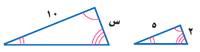
6~ ضع إشارة : > أو < في الفراغ لتصبح العبارة صحيحة #؛4 ..... $؛6
7~ أوجد قيمة [25 =..........................
8~ إذا كان المثلثان المقابلان متشابهين فإن قيمة س = ....................

السؤال الثالث : ضع علامة { ض } أمام العبارات الصحيحة وعلامة { ضض } أمام العبارات الخاطئة:

7

8

1~ ناتج جمع : #؛5 + $؛5 = &؛0 ؛1 { }
2~ تقدير [5خح8/ إلى أقرب عدد كلي هو: 9 { }
3~ إذا كان س = 2 ، ص = 1 . فإن قيمة س³ × ص ⁴= 4 { }
4~ إذا كان إحداثي النقطة ا ( 2 ، 4 ) و إحداثي اَ ( 4 ، 8 ) فإن عامل المقياس = 2 { }
5~ كتابة العدد 00000603ثث0 بالصيغة العلمية هي : 03ثث6 × 10 ⁴ { }
6~ نقطة الأصل ( 0 ، 0 ) هي نقطة تقاطع خطي الأعداد { }
7~ الكسر العشري : $$\overline{5}$$,0 يسمى كسر عشري دوري { }
السؤال الرابع : أجب عما يلي :

9
1~ اكتب معادلة لإيجاد طول الضلع المجهول في المثلث التالي ، ثم أوجد طول هذا الضلع .
2~ كم يبعد الطائر عن الولد ؟
3~ حسب البيانات الموضحة على الشكل أدناه أوجد قيمة ( ع ) ؟
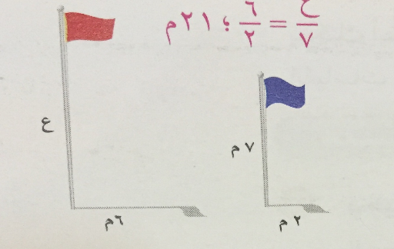

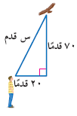
5
3
س

انتهت الأسئلة ,,,, مع تمنياتنا لكم بالتوفيق معلم المادة/ .......
المملكة العربية السعودية  وزارة التعليم  الإدارة العامة للتعليم بمنطقة  متوسطة |  | زمن الإجابة: ساعتان
 |  | الدرجة الكلية
  40
اختبار مادة الرياضيات - الفصل الدراسي الاول للعام الدراسي 1447 هـ
اسم المصحح : اسم المراجع :

اسم الطالــــب : ............................................................ الصف الثاني متوسط

السؤال الأول :
10
اختر الإجابة الصحيحة :
- أوجد قيمة ( $(\frac{1}{2}$3 :
أ) $\frac{6}{7}$ | ب) $\frac{1}{8}$ | ج) $\frac{6}{5}$ | د) $\frac{2}{8}$

- العدد بالصيغة القياسية 7,32 $4_{10}$ x ؟ ............
أ) 73200 | ب) 7320 | ج) 7325 | د) 73200000

- ناتج جمع العددين النسبيين $\frac{5}{3}$ + $\frac{1}{2}$ = ...............
أ) $\frac{7}{5}$ | ب) $\frac{8}{5}$ | ج) $\frac{13}{6}$ | د) $\frac{5}{6}$

- ناتج طرح العددين النسبيين $\frac{5}{6}$ - $\frac{2}{3}$ ؟
أ) $\frac{1}{5}$ | ب) $\frac{1}{6}$ | ج) $\frac{6}{5}$ | د) $\frac{1}{3}$

- أوجد قيمة $\sqrt{25}$ ؟
أ) 3 | ب) 4 | ج) 5 | د) 6

- أوجد قيمة $\sqrt{64}$ ؟
أ) 5 | ب) 6 | ج) 7 | د) 8

- أوجد قيمة $\sqrt{36}±$ ؟
أ) $±$6 | ب)$±$ 7 | ج) $±$ 5 | د) $±$ 8

- حل المعادلة $2_{ن}$ = $\frac{36}{100}$
أ)$±$6 | ب) $±$ $\frac{6}{10}$ | ج) 7 | د) $-7$

- حل المعادلة $2_{ب}$ = 100
أ) $±$ 10 | ب) 12 | ج) -12 | د) $±$5

- تم ترتيب 225 مقعد في حفل مسرحي على شكل مربع, ما عدد المقاعد في كل صف؟ ؟
أ) 10 | ب) 12 | ج) 15 | د) 20

4

30
السؤال الثاني : اجب عن الأسئلة التالية : لكل سؤال درجتان

1
38$°$ س$°$ س$°$
2
150$°$

س = .................... س = ....................

(3) ضع اشارة < او > او = في الفراغ لتكون الجملة صحيحة :  4 $\sqrt{15}$ | (4) أوجد قيمة (س) في التناسب التالي  $\frac{س}{4}$ = $\frac{3}{2}$
(5) أوجد قيمة ($\sqrt{36}$)2: ..................... | (6) اوجد ناتج : $\frac{1}{2}$ - $\frac{1}{2}$ = ...........................
(7) أوجد ناتج : $\frac{1}{3}$ x $\frac{5}{2}$ = ...................... | (8) اوجد ناتج : $\frac{1}{8}$ + $\frac{2}{8}$ = ...................

9- مجموع الزوايا المتكاملة هو ....................................
10- ...................... هو الضلع المقابل للزاوية القائمة وهو أطول اضلاع المثلث
11- التمدد الذي معامل مقياسه أكبر من 1 يؤدي الى .............................
12- التمدد الذي معامل مقياسه أصغر من 1 يؤدي إلى ...........................
13- نقطة تقاطع المحور الصادي مع المحور السيني تسمى .........................
14- مجموع زوايا المضلع السداسي هو .....................................
15- هو انتقال انتقال الشكل دون تدويرة هو ..........................

معلم المادة /
اختبار نهائي الفصل الدراسي الأول - الدور الاول
العام الدراسي ١٤٤6 - ١٤٤7 هـ
المادة: رياضيات - الثاني متوسط

المملكة العربية السعودية
إدارة التعليم بالمنطقة
متوسطة




40

الزمن / ساعتان
أسم الطالب / الصف /

١٠درجات

السؤال الأول: أختر الإجابة الصحيحة فيما يلي:
$$\frac{٣}{٥}$$
١ - يكتب الكسر الاعتيادي على صورة كسر عشري في ابسط صورة بالشكل:
د)
ج)
ب)
أ)
٠٫٦ ٠٫٥ ٠٫٤ ٠٫٣
٢ - العدد الذي يمكن كتابته على صورة كسر يسمى:
د)
ج)
ب)
أ)
نسبي عدد كلي عدد طبيعي عدد صحيح
$$\frac{٤}{٥}$$
$$\frac{١}{٤}$$
٣ - ناتج الضرب × في ابسط صورة هو:
$$\frac{١}{٨}$$
$$\frac{١}{٧}$$
$$\frac{١}{٥}$$
$$\frac{١}{٦}$$
ب)
ج)
د)
أ)
$$\frac{٥}{٩}$$
٤ - النظير الضربي للعدد هو:
$$\frac{٩}{٤}$$
$$\frac{٤}{٩}$$
$$\frac{٩}{٥}$$
$$\frac{٥}{٩}$$
د)
ج)
أ)
ب)

٥ - نكتب العبارة ٢×٢×٢×٤×٤×٤ باستعمال الأسس بالشكل:
٢ ^{٣} × ٤ ^{٤}
٢ ^{٣} × ٤ ^{٣}
٢ ^{٢} × ٤ ^{٢}
٢ ^{٢} × ٤ ^{٣}
أ)
ب)
د)
ج)

٦ - نكتب العدد ٩٫٠٣ × ١٠ ^{٢} بالصيغة القياسية بالشكل :
د)
ج)
ب)
أ)
٩٠١ ٩٠٢ ٩٠٣ ٩٠٤
٧ - تسمى النسبة المئوية لمقدار التغير من الكمية الاصلية :
د)
ج)
ب)
أ)
التغير المئوي النسبة الكمية المقدار
٨ - لإيجاد قيمة ٢ ^{٥} نكتب:
أ)
ب)
ج)
د)
٢٣ ٥٢ ٢٥ ٣٢
٩ - الزاويتان المتتامتان هما الزاويتان اللتان مجموع قياسها يساوي
د)
أ)
ب)
ج)
90 180 60 360
١٠ - تسمى العلاقة التي تمثل بيانيا بخط مستقيم علاقة...
د)
ج)
ب)
أ)
علاقة خطية علاقة غير خطية معدل ثابت غير ذلك
٧ درجات
السؤال الثاني: ضع علامة (√) وعلامة (×) أمام العبارات التالية:
اقلب الورقة
- تسمى الصورة الناتجة عن تكبير شكل معطى او تصغيره تمددا ( )
- تسمى الأجزاء المتقابلة في الاشكال المتشابهة أجزاء متناظرة ( )
- تسمى العلاقة التي تمثل بيانيا بخط مستقيم علاقة خطية ( )
- إذا كانت الكميتان متناسبتان فإن النسبة بينهما ثابته ( )
- يسمى العدد الذي يمكن كتابتة على صور كسر عددا نسبيا ( )
- العدد الغير نسبي يمكن كتابته على صورة كسر ( )
٧- الصيغة العلمية تصف العلاقة بين طولي الساقين والوتر في أي مثلث قائم الزاوية ( )
٨ درجات
السؤال الثالث: اجب عن الأسئلة التالية:

أ)
حل كل تناسب مما يأتي:
ب
ضع إشارة < أو > أو= لتصبح صحيحة:
( ٤ درجات )

( ٤ درجات )

١
٢
١
$\frac{١}{٢}$ $\frac{٥}{١٢}$ $\frac{ت}{٤}$ = $\frac{٩}{٦}$ $\frac{٤}{٥}$ = $\frac{ن}{١٠}$
.........................................................................................................................................................................................................................................
.........................................................................................................................................................................................................................................
٢
$\frac{٣}{٤}$ $\frac{٩}{٨}$
٧ درجات
السؤال الرابع: اجب عن الأسئلة التالية:

( ٤ درجات )

( ٣ درجات )

احسب ذهنيا 25% من 93 ذهنيا
٢
١
حدد ما إذا كان كل مضلعين مما يأتي متشابهين أم لا؟

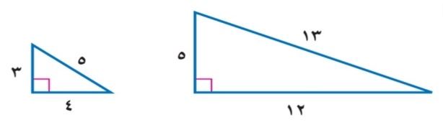

.........................................................................................................................................................................................................................................
.......................................................................................................................................................................................................................................................................................................................................................

( ٤ درجات )

٨ درجات
السؤال الخامس : أ) وجد قيمة س في الاشكال الاتية
⸰
س
⸰
⸰

38

...............................................................................................................................................................................................................................................................................................................................................................................................................................................................................................................................................................................................................................................................................................................................................................................................................................................

( ٤ درجات )

ب) اوجد مجموع قياسات الزوايا الداخلية للمضلع التالي:
...............................................................................................................................................................................................................................................................................................................................................................................................................................................................................................................................................................................................................................................................................................................................................................................................................................................

١
السداسي
تمنياتي لكم بالتوفيق الدائم

اســــــامه الشراري

اســــــــــامه

تمنياتي لكم بالتوفيق الدائم

